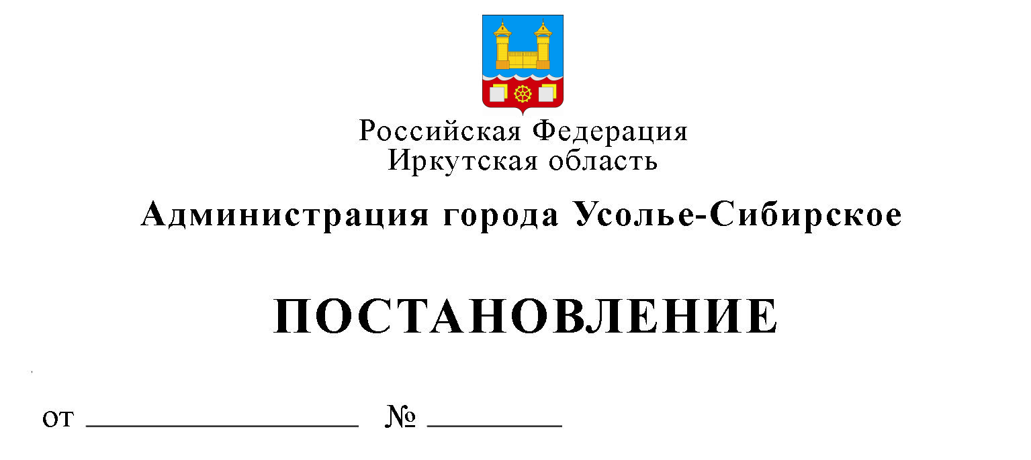
02.06.2022 1179-па

О проведении городского конкурса для
добровольцев (волонтёров) «Доброволец года»

Руководствуясь ст. ст. 28, 55 Устава муниципального образования «город Усолье-Сибирское», администрация города Усолье-Сибирское

ПОСТАНОВЛЯЕТ:

1. Утвердить Положение о проведении городского конкурса для добровольцев (волонтёров) «Доброволец года» (Приложение № 1).
2. Отделу спорта и молодёжной политики управления по социально-культурным вопросам администрации города обеспечить организацию и проведение городского конкурса для добровольцев (волонтёров) «Доброволец года» с 1 сентября 2022 года по 4 декабря 2022 года.
3. Контроль за исполнением настоящего постановления возложить на начальника отдела спорта и молодёжной политики управления по социально-культурным вопросам администрации города Усолье-Сибирское Тютрину О.В.
4. Разместить настоящее постановление на официальном сайте администрации города Усолье-Сибирское в информационно-телекоммуникационной сети «Интернет».

Мэр города М.В. Торопкин

Подготовил: Согласовано:
А.А. Любимкина
Первый заместитель мэра
администрации города –
начальник УСКВ Л.Н. Панькова

Начальник
юридического отдела Е.М. Поцелуйко

Приложение № 1
к постановлению администрации
города Усолье-Сибирское
«02» июня 2022 г. № 1179-па

ПОЛОЖЕНИЕ
о проведении городского конкурса для добровольцев (волонтёров)
«Доброволец года»

1.Общие положения
1.1. Настоящее положение определяет цель, задачи, требования к участникам, порядок проведения, критерии оценки, порядок определения и награждения победителей городского конкурса для добровольцев (волонтёров) «Доброволец года» (далее-Конкурс).

2.Цели и задачи Конкурса
2.1. Конкурс проводится с целью стимулирования и поддержки добровольческого движения на территории города Усолье-Сибирское.
2.2. Задачи Конкурса:
- обобщение и распространение лучшего опыта, практик в сфере добровольчества;
- выявление и поощрение наиболее активных добровольческих организаций, волонтеров;
- формирование позитивного общественного мнения о роли добровольцев в обществе;
- систематизация информации о действующих в городе добровольческих (волонтерских) отрядах.

3.Участники Конкурса

3.1. Для участия в Конкурсе приглашаются:
- добровольческие (волонтерские) отряды (кружки) города Усолье-Сибирское;
- добровольцы (волонтеры) в возрасте от 14 до 35 лет.

4.Порядок и сроки проведения Конкурса

4.1. Конкурс проводится с 1 сентября 2022 года по 4 декабря 2022 года.
4.2. Определены две номинации для награждения:
- Лучший добровольческий (волонтерский) отряд (кружок) города Усолье-Сибирское;
- Лучший доброволец (волонтер) города Усолье-Сибирское.
4.3. В номинации «Лучший добровольческий (волонтерский) отряд (кружок) города Усолье-Сибирское» конкурс проходит с 1 сентября 2022 года по 1 ноября 2022 года. На данном этапе участник Конкурса представляет портфолио отряда, содержащее заявку на участие в Конкурсе (приложение №1 к Положению), анкету отряда (приложение № 2 к Положению), копии грамот, благодарностей, отзывов, фотографии, а также информационно-аналитическую справку, раскрывающую критерии, установленные в приложении № 3 Положения;
4.5. В номинации «Лучший доброволец (волонтер) города Усолье-Сибирское» Конкурс проводится заочно. Участник Конкурса представляет портфолио добровольца, с приложением заявки на участие в Конкурсе (приложение № 4 к Положению), копий благодарностей, грамот, волонтерской книжки, а также информационно-аналитическую справку с подтверждающими документами, раскрывающую критерии, установленные в приложении №5 Положения.
4.6. Заявку на участие в Конкурсе вместе с портфолио необходимо направить в отдел спорта и молодёжной политики управления по социально-культурным вопросам администрации города не позднее 1 ноября 2022 года по адресу: г. Усолье-Сибирское, ул. Богдана Хмельницкого, д. 30, кабинет. 20 (электронный адрес: mp@usolie-sibirskoe.ru, тел. 6-28-43). Контактное лицо: Любимкина Анастасия Александровна.
4.7. Для выбора победителей в номинациях создается Конкурсная
комиссия. Состав Конкурсной комиссии утверждается распоряжением администрации города Усолье-Сибирское.

5. Подведение итогов
5.1. Награждение победителей проводится 5 декабря 2022 года в торжественной обстановке.
5.2. Добровольческие (волонтерские) отряды - победители в номинации «Лучшая добровольческая организация города Усолье-Сибирское» награждаются дипломом и подарочным сертификатом на сумму 10 000 рублей. В номинации 2 победителя.
Победитель в номинации «Лучший доброволец (волонтер) города Усолье-Сибирское» награждается дипломом и подарочным сертификатом в размере 5 000 рублей. В номинации 3 победителя.
5.3. Все участники Конкурса награждаются грамотой за участие.

6.Финансирование

6.1. Городской конкурс для добровольцев (волонтеров) «Доброволец года» (далее Конкурс) проводится за счет финансирования муниципальной программы города Усолье-Сибирское «Молодежная политика на 2019 - 2024 гг.».

Приложение №1
к Положению о проведении
городского конкурса для добровольцев
«Доброволец года»

ЗАЯВКА
на участие в городском конкурсе для добровольцев (волонтёров)
«Доброволец года»

1. Номинация______________________________________________________

2. Муниципальное образование_______________________________________

3. Организация или учреждение, при котором действует отряд (кружок) __________________________________________________________________

4. Название отряда _________________________________________________

5. ФИО руководителя (полностью)____________________________________

5. ФИО участника, возраст (полностью)_______________________________

6. Координаты для связи (телефон, Е-mail)______________________________

Дата _____________ Подпись _____________

Приложение №2
к Положению о проведении
городского конкурса для добровольцев
«Доброволец года»

Анкета добровольческого (волонтерского) отряда
к номинации «Лучший добровольческий (волонтерский) отряд (кружок) города Усолье-Сибирское»

Название отряда/объединения
Дата регистрации/образования
Направления добровольческой (волонтерской) деятельности
Количество добровольцев (волонтеров) в добровольческой (волонтерской) организации | от 7 до 13 лет –  от 14 до 35 лет –  от 31 до 55 лет  старше 55 лет -
Количество несовершеннолетних состоящих в Банке данных социально-опасных семей Иркутской области, являющихся добровольцами (волонтерами) добровольческой (волонтерской) организации
Общее количество добровольческих акций и мероприятий, в которых было принято участие в ______ году
Количество вовлеченных граждан, которым была оказана добровольческая помощь
Количество вовлеченных благотворителей
Количество привлеченных денежных средств

Мероприятия и акции, проходившие на территории города Усолье-Сибирское с привлечением труда добровольцев (волонтеров) добровольческой (волонтерской) организации в _________году

№ | Название | дата | место | Количество добровольцев (волонтеров), принимавших участие в организации мероприятия, акции | Краткое описание мероприятия, акции/ результат

Региональные, всероссийские, международные проекты, мероприятия, акции, в которых принимала участие добровольческая (волонтерская) организация в _________году

№ | Название | дата | Количество добровольцев (волонтеров), принимавших участие | Результат

Проекты, разработанные добровольческой (волонтерской) организацией и реализованные в _______году

№ | Название проекта | период реализации | Количество волонтеров / привлеченных граждан, | Количество привлеченных средств, | Результаты проекта

Добровольческие (волонтерские) достижения (победы в конкурсах, участие в масштабных событиях всероссийского и международного уровня), в т.ч. участие в грантовых конкурсах и прочие заслуги ________________________________________________________________
________________________________________________________________

Дата заполнения
"____" _________________ 20__ г. ______________/________________________
подпись расшифровка

Приложение №3
к Положению о проведении
городского конкурса для добровольцев
«Доброволец года»

Критерии оценки к номинации «Лучший добровольческий (волонтерский) отряд (кружок) города Усолье-Сибирское»
1. | Количество добровольцев (волонтеров) в добровольческой (волонтерской) организации  (подтверждающий документ) | от 7 до 13 лет  от 14 до 35 лет  от 31 до 55 лет  старше 55 лет | от 5-10 человек-1 балл  10-50 человек-3 баллов  Более 50 человек-5 баллов  (максимум 20 баллов)
2. | Количество несовершеннолетних состоящих в Банке данных социально-опасных семей Иркутской области, являющихся добровольцами (волонтерами) добровольческой (волонтерской) организации  (подтверждающий документ) | от 5-10 человек-5 баллов  10-20 человек-7 баллов  более 20 человек-10 баллов  (максимум 10 баллов)
3. | Общее количество добровольческих акций и мероприятий, в которых было принято участие в текущем году | от 5-10 акций-5 баллов  10-20 акций-7 баллов  более 20 акций-10 баллов  (максимум 10 баллов)
4. | Количество вовлеченных граждан, которым была оказана добровольческая помощь | от 5-10 человек-5 баллов  10-20 человек-7 баллов  более 20 человек-10 баллов  (максимум 10 баллов)
5. | Количество вовлеченных благотворителей | от 1-5 благотворителей-5 баллов  более 5 благотворителей-10 баллов  (максимум 10 баллов)
6. | Проведение мероприятий и акций, на территории города Усолье-Сибирское | за каждое экологическое мероприятие 2 балла  за иное мероприятие-1 балл
7. | Участие в региональных, всероссийских, международных проектах, мероприятиях, акциях в которых принимала участие добровольческая (волонтерская) организация | за каждое мероприятие 2 балла
8. | Проекты, разработанные добровольческой (волонтерской) организацией и реализованные в текущем году | за каждый проект 5 баллов
9. | Участие добровольческой (волонтерской) организации в грантовых конкурсах | участие-5 баллов  является грантополучателем-10 баллов

Приложение № 4
к Положению о проведении
городского конкурса для добровольцев
«Доброволец года»

ЗАЯВКА
на участие в городском конкурсе для добровольцев (волонтёров)
«Доброволец года»

1. Номинация _____________________________________________________

2. Муниципальное образование_______________________________________
3. Организация или учреждение, при котором действует доброволец
__________________________________________________________________

4. Название отряда, волонтерского движения ___________________________

5. ФИО руководителя (полностью)____________________________________
__________________________________________________________________

5. ФИО участника, возраст (полностью)________________________________
__________________________________________________________________

6. Координаты для связи (телефон, Е-mail)______________________________

Дата _______________ Подпись ______________

Приложение №5
к Положению о проведении
городского конкурса для добровольцев
«Доброволец года»

Критерии оценки к номинации «Лучший доброволец (волонтер)
города Усолье-Сибирское»
1. | Количество разработанных и реализованных проектов | за каждый проект 5 баллов
2. | Количество времени, в течение которого осуществляется добровольческая деятельность | 1 час приравнивается 1 баллу
3. | Количество добровольческих акций и мероприятий, в которых было принято участие | от 5-10 акций-5 баллов  10-20 акций-7 баллов  более 20 акций-10 баллов  (максимум 10 баллов)
4. | Личные и грамоты, дипломы, благодарности, благодарственные письма, сертификаты и т.д. | (для подтверждения результатов деятельности в п.3)

